- MYSQL数据库
- SQL语句

MYSQL数据库:

什么是数据库:
数据库就是一个文件系统,但是这个文件访问需要通过标准SQL语句.

什么是关系型数据库:
关系型的数据库通常保存的是实体之间关系.

常见的关系型数据库:
MYSQL :免费的小型的数据库,现在已经被Oracle收购了.
SQLServer :微软公司研发的数据库产品.收费的中型数据库.
Oracle :Oracle公司研发的数据库产品.收费的大型的数据库.
DB2 :IBM公司研发的数据库产品.收费的大型的数据库.
SyBase :数据库已经退出历史舞台.留下PowerDesigner:数据建模工具.
SQLite :嵌入式数据库.Android系统中使用.

MYSQL的安装和卸载:

MYSQL卸载:
- 找到MYSQL的安装路径:
* C:\Program Files (x86)\MySQL\MySQL Server 5.5\my.ini
- 找到两个路径:
* basedir="C:/Program Files (x86)/MySQL/MySQL Server 5.5/"
* datadir="C:/ProgramData/MySQL/MySQL Server 5.5/Data/"
- 在控制面板中卸载MYSQL:
- 需要将记录的路径中的残留的文件删除:

MYSQL安装:
- 自定义安装:
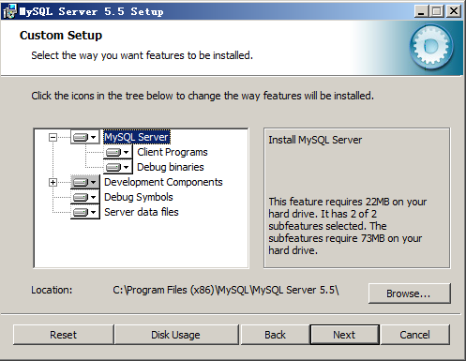
* 服务器安装路径:
C:\Program Files (x86)\MySQL\MySQL Server 5.5\
* 数据存放的路径:
C:\ProgramData\MySQL\MySQL Server 5.5\
- MYSQL默认端口号:
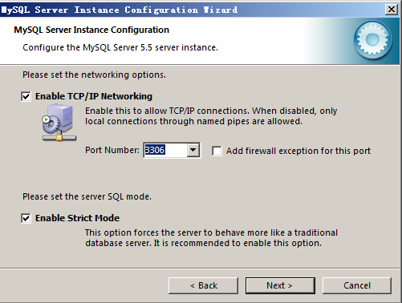
- 设置MYSQL数据库字符集:
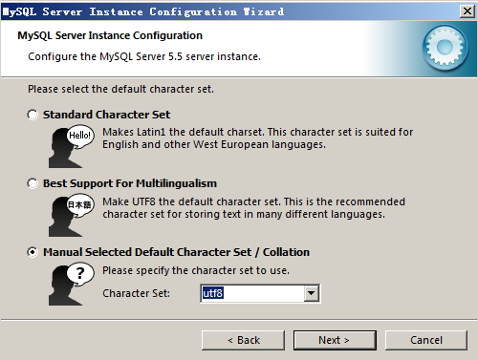
- 勾选：Include Bin Directory in Windows PATH.
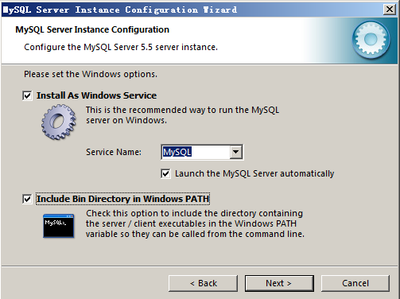
- 设置MYSQL数据库最高管理员root的密码:
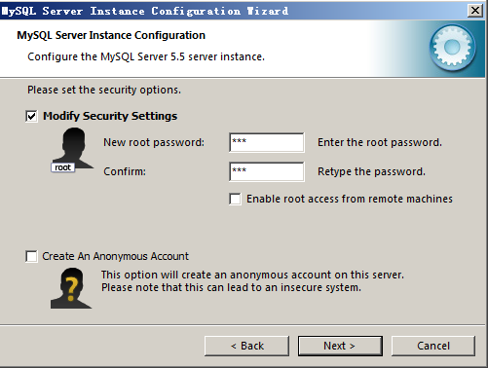
- 四个对勾全部选中的情况下说明安装成功:
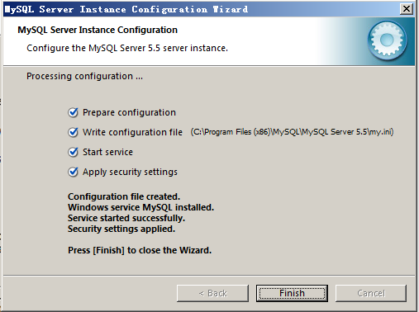
- 测试MYSQL是否安装成功:
* 在cmd的命令下输入:
* mysql -u root -p
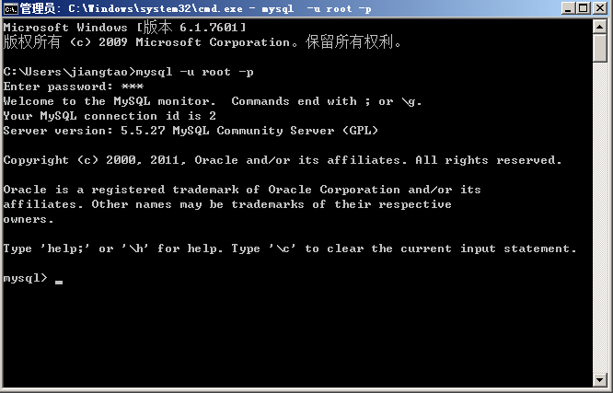

重置root密码:
- 停止mysql服务:
* services.msc进入服务界面:
- 打开cmd的窗口:
* 输入:mysqld --skip-grant-tables 回车.(相当于启动了一个MYSQL的服务,跳过权限认证)
- 重新打开一个cmd的窗口:
* mysql -u root -p
* 输入密码: 直接回车
- 使用数据库:
* use mysql;
- 输入命令:
* update user set password = password('123') where user='root';
- 关闭两个cmd的窗口:
- 在任务管理器中结束一个进程:mysqld.
- 进入到服务界面:重启mysql服务.

MYSQL内部存储结构:
一个软件对应一个数据库,在数据库内部可以存在多张表:一个实体类对应一张表.表中可以有多条记录的.一般情况下：一个类的实例对应一条记录.

SQL语句:

SQL的概述:

什么是SQL:
SQL:Structured Query Language.结构化查询语言.

SQL的特性:
非过程性语言:
* 过程性语言:一条语句的执行需要依赖其他的语句.
* if(i < 3){
语句;
}
* 非过程性语言:一条语句的执行,就会有一个结果.不需要依赖其他语句.

为了增强SQL语言能力,各个数据库生产商增强了SQL语言.
* Oracle数据库中提供了PL/SQL
* SQL Server:T-SQL.

SQL的分类:
* DDL :Data Definition Language.数据定义语言.
* create 、alter、drop ...

* DML :Data Manipulation Language.数据处理语言.
* update 、 insert 、 delete...

* DCL :Data Control Language.数据控制语言.
* if 、grant...

* DQL :Data Query Language.数据查询语言.
* select

SQL对数据库进行操作:(CRUD)

创建数据库:
语法:
* create database 数据库名 [character set 字符集 collate 字符集校对规则];

练习:
创建一个数据库名称为mydb1数据库.
* create database mydb1;
创建一个使用utf8字符集的mydb2数据库.
* create database mydb2 character set utf8;
创建一个使用utf8字符集,并带有校对规则的mydb3数据库.
* create database mydb3 character set utf8 collate utf8_bin;

查看数据库：
查看数据库服务器中有哪些数据库:
* 语法:
* show databases;

查看数据库的定义的细节:
* 语法:
* show create database 数据库名;

练习:
* 查看当前数据库服务器中有哪些数据库 ：
* show databases;
* 查看前面创建的mydb2数据库定义信息:
* show create database mydb2;

删除数据库:
删除某个数据库 ：
语法:
* drop database 数据库名;

练习:
* 删除前面创建的mydb1数据库:
* drop database mydb1;

修改数据库:
修改数据库:
* 语法:
* alter database 数据库名 character set 字符集 collate 校对规则;

练习:
* 修改之前创建的mydb2数据库,将字符集改为gbk.
* alter database mydb2 character set gbk;

切换数据库:
切换数据库 ：
* 语法:
* use 数据库名;

显示当前正在使用的数据库:
查看当前正在使用的数据库 ：
* 语法:
* select database();
---------------------------------------------------属于DDL语句------------------------------------------------------------

SQL语句对数据库中表进行操作:(CRUD)

创建表:
语法:
* create table 表名 (字段名 字段类型(长度) 约束,字段名 字段类型(长度) 约束..)character set 字符集 collate 校对规则;

一般情况下有一个实体,一般就会创建一个表.
* public class User{
private int id;
private String username;
private String password;
private double salary;
private int age;
}

MYSQL常用的数据类型:
Java MYSQL
String char/varchar
* char和varchar的区别:
* char :代表的是固定长度的字符串.定义数据库中某个字段类型为char(8).存入一个hello.那么在hello字符串后面添加3个空格进行补齐.
* varchar:代表的是可变长度的字符串.定义数据库中某个字段类型为varchar(8).存入一个hello.那么存入数据库就是hello这个字符串.
byte TINYINT
short SMALLINT
int INT
long BIGINT
float FLOAT
double DOUBLE
boolean BIT
Date DATE/TIME/DATETIME/TIMESTAMP
* datetime与timestamp区别?
* datetime :既有日期又有时间的日期类型.必须手动传入一个日期.
* timestamp :既有日期又有时间的日期类型.如果没有给这个列设置值,采用系统的当前的时间存入到这个列上.
File BLOB/TEXT
* BLOB :存放一个二进制文件.
* TEXT :存放一个文件文件.
***** 在Oracle数据库中用BLOB和CLOB

练习:创建一个员工表:employee.
* 在创建表之前一定要选择一个数据库:
* create database web015;
* use web015;
* create table employee(
id int,
name varchar(20),
gender varchar(10),
birthday date,
entry_date date,
job varchar(50),
salary double,
resume text
);
***** 字符串长度必须写,其他类型都有默认的长度.int默认长度11.

建表约束:(单表约束)---为了保证数据完整性.
* 主键约束 :primary key.可以唯一确定表中一条记录的字段.(非空唯一).主键是整形可以使用auto_increment.
* 唯一约束 :unique.创建表中这个字段的时候,这个字段不允许出现重复的值.
* 非空约束 :not null.代表创建表中的这个字段的时候,不可以向这个字段插入空值.

练习:创建一个带有约束的表:
create table employee2(
id int primary key auto_increment,
name varchar(20) unique,
gender varchar(20) not null,
birthday date not null,
entry_date date not null,
job varchar(50) not null,
salary double not null,
resume text not null
);

查看表:
查看数据库中有哪些表:
* 语法:
* show tables;
查看表的结构:
* 语法:
* desc 表名;

修改表:
语法:
* alter table 表名 add 字段名 类型(长度) 约束; ---修改表添加字段.
* alter table 表名 modify 字段名 类型(长度) 约束; ---修改表修改字段的类型长度和约束.
* alter table 表名 drop 字段名; ---修改表删除表中这个字段.
* alter table 表名 change 旧的字段名 新的字段名 类型(长度) 约束; ---修改表修改字段名
* rename table 旧表名 to 新表名; ---修改表名.
* alter table 表名 character set 字符集; ---修改表的字符集.

练习:
* 在上面员工表中添加一个image列.
* alter table employee add image varchar(20);
* 修改job列,使其长度变为60.
* alter table employee modify job varchar(60);
* 删除gender列.
* alter table employee drop gender;
* 表名改为user
* rename table employee to user;
* 修改表的字符集utf8
* alter table user character set utf8;
* 修改列名name修改为username.
* alter table user change name username varchar(20);

删除表:
删除表语法:
* drop table 表名;

练习:
* 删除user表:
* drop table user;

----------------------------------------属于DDL语句------------------------------------------------------------------------.

SQL对数据库中表中的记录进行操作:(CRUD)

添加记录:
语法:
* 语法一:向表中插入部门字段.
* insert into 表名 (字段名1,字段名2,字段名3...) values (值1,值2,值3...);
* 语法二:向表中插入所有字段.
* insert into 表名 values (值1,值2,值3...);

***** 注意:
* 1.添加的过程中,字段的个数与类型与值的个数与类型一致!
* 2.添加字段的值的时候,值的长度不能超过字段设置最大长度!
* 3.添加字段的值的类型如果是字符串或者日期类型,那么在插入的值的时候,就需要使用单引号引起来.

练习:
向数据库中添加3条记录:
* 添加部分字段:
* insert into employee (id,name,gender,job,salary) values (1,'aaa','man','HR',4500);
* 添加所有字段:
* insert into employee values (2,'bbb','woman','1992-01-04','2013-02-03','WORKER',5600,'bbb');
* 添加带有中文的数据:
* insert into employee values (3,'张三','男','1994-01-04','2012-04-08','CEO',10000,'我是张三');
* 报错:Incorrect string value: '\xD5\xC5\xC8\xFD' for column 'name'
* MYSQL数据库共有6个与字符集相关的参数!!!
* 其中有3个与mysql的客户端相关的参数，3个与mysql服务器相关参数.
***** 解决插入中文乱码问题:
* 找到mysql的安装路径：my.ini文件.
* [mysql]
default-character-set=utf8
* [mysqld]
character-set-server=utf8
* 通过show variables like '%character%';---6个与字符集相关参数.
* 将my.ini中与客户端相关的字符集的地方修改为gbk.
* 重启mysql服务.

修改记录:
语法:
* update 表名 set 字段名 = 值,字段名=值 [where 条件];

练习:
* 将所有员工的工资改为6000元.
* update employee set salary = 6000;
* 将姓名为张三的员工的工资改为3000元.
* update employee set salary = 3000 where name = '张三';
* 将姓名为bbb的员工的工资改为9000元,将job改为Manager.
* update employee set salary = 9000 , job='Manager' where name = 'bbb';
* 将姓名为aaa的员工的工资在原有基础上加1000元.
* update employee set salary = salary + 1000 where name = 'aaa';

删除记录:
语法:
* delete from 表名 [where 条件];

***** 注意:
* 删除的是一条记录,不能删除一条记录的某个字段(修改).
* 删除的是表的记录,而不是整个表.删除整个表 drop table;
* 删除的时候一旦有外键的关联,删除表中记录的时候,先解除外键关系.
* 删除表中的记录truncate table 表名; 删除表中所有记录:delete from 表名;

练习:
* 删除表中姓名为张三记录:
* delete from employee where name = '张三';
* 删除表中的所有记录:
* delete from employee ;
* 使用truncate table删除表中所有记录:
* truncate table employee;

***** truncate table 和delete from 区别?
* delete属于DML.事务可以作用在DML语句上.事务进行回滚!!!delete是一条记录一条记录的删除.
* truncate属于DDL.事务不能作用DDL上.truncate table 删除表中所有记录:直接将整个表进行删除.创建一个新的表.
------------------------------属于DML语句(insert,update,delete)--------------------------------------------------------------

查询记录:(*****)
创建一个学生考试成绩表:
create table exam(
id int primary key auto_increment,
name varchar(20),
math int,
english int,
chinese int
);

insert into exam values (null,'张三',62,83,79);
insert into exam values (null,'李四',73,92,81);
insert into exam values (null,'王五',81,83,65);
insert into exam values (null,'赵六',73,67,84);
insert into exam values (null,'孙七',93,75,93);
insert into exam values (null,'张八',72,69,95);
- 基本查询语句:
* 语法:
* select [distinct] *|[列名,列名...] from 表名;
* distinct:去掉查询记录的中重复的值.

* 练习:
* 查询表中所有学生信息:
* select * from exam;
* 查询表中所有学生的姓名与英语成绩的信息:
* select name,english from exam;
* 过滤表中的重复数据:(过滤英语成绩信息)
* select distinct english from exam;

- 执行运算及起别名:
* 语法:
* select 表达式 from 表;
* select 列名 as 别名,列名 as 别名 from 表名; ----as关键字可以省略的.

* 练习:
* 在所有学生的分数上加10分特长分:
* select name ,math + 10,english + 10 ,chinese + 10 from exam;
* 统计每个学生的总分:
* select name ,math+english+chinese from exam;
* 使用别名的方式表示学生的总分:
* select name ,math+english+chinese as sum from exam;
* select name ,math+english+chinese sum from exam;

- select语句的条件过滤:
语法:
* select *|列名,列名 from 表名 where 条件;

练习:
* 查询姓名为张三的学生成绩信息:
* select * from exam where name ='张三';
* 查询英语成绩大于90分的学生信息:
* select * from exam where english > 90;
* 查询总分大于240分的所有学生信息:
* select name, math + english + chinese from exam where math + english + chinese > 240;

where子句后的运算符:
* > ,< ,>= ,<= ,= ,<>
* in :一组值.
* like :模糊查询.
* 使用占位符: _和%。
* _代表的是一个字符: where name like '张_';
* %代表的是任意个字符: where name like '张%';
* 张% :以张开头.
* %张 :以张结尾.
* %张%:包含张即可.
* is null
* and , or ,not

练习:
查询英语分数在80-90分的学生的信息:
* select * from exam where english > 80 and english < 90;
查询数学分数为62,81,93的学生的信息.
* select * from exam where math in (62,81,93);
查询所有姓张的学生信息:
* select * from exam where name like '张%';
查询数学分数>80,并且语文>80的学生信息:
* select * from exam where math > 80 and chinese > 80;

- 查询记录的排序
* 语法:
* select * from 表 where 条件 order by 列名 asc/desc; ---asc:代表排序的时候按照升序排序.desc:代表排序的时候按照降序排序.默认值:asc:升序.

* 练习:
* 对数学成绩进行排序后输出:
* select * from exam order by math;
* 对总成绩按照从高到低顺序排序输出:
* select name,math + english + chinese from exam order by math + english + chinese desc;
* 对学生的数学成绩进行降序排序，如果数学成绩相同,那么参照英语成绩进行降序.
* select * from exam order by math desc,english desc;
* 对姓张的同学进行总成绩的排序输出:
* select name,math+english+chinese from exam where name like '张%' order by math+english+chinese ;

- 聚集函数:(分组函数).
* count() :统计表中记录的个数.
* 语法:
* select count(*|列名) from 表名;
* 练习:
* 统计exam中有多少个学生:
* select count(*) from exam;
* 统计数学成绩大于80分学生个数:
* select count(*) from exam where math > 80;
* 统计总成绩大于220分学生个数:
* select count(*) from exam where math+english+chinese > 220;

* sum() :求和.
* 语法:
* select sum(列名) from exam;

* 练习:
* 统计一个班级的数学总成绩:
* select sum(math) from exam;
* 统计一个班级数学，英语，语文各科总成绩:
* select sum(math),sum(english),sum(chinese) from exam;
* 统计一个班级语文，数学，英语的成绩总和:
* select sum(math)+sum(english)+sum(chinese) from exam;
* select sum(math+english+chinese) from exam;
* ifnull() :ifnull(math,0)如果math这列的值为null 那么就使用0代表.
* select sum(ifnull(math,0)+english+chinese) from exam;
* 统计一个班级的语文成绩的平均分:
* select sum(chinese)/count(*) from exam;

* avg() :求平均值.
* 语法:
* select avg(列名) from 表名;

* 练习:
* 求一个班级的语文成绩的平均分:
* select avg(chinese) from exam;
* 求一个班级总分的平均分:
* select avg(ifnull(math,0)+english+chinese) from exam;

* max() :求最大值.
语法:
* select max(列名) from 表名;
练习：
* 查询语文成绩的最高分是多少分:
* select max(chinese) from exam;
* min() :求最小值.
语法:
* select min(列名) from 表名;
练习:
* 查询英语成绩的最低分是多少分:
* select min(english) from exam;

- 分组统计:
* 语法:
* select * from 表 where 条件 group by 列名;

* 创建表:
create table orders(
id int,
product varchar(20),
price float
);
insert into orders values (1,'电视',800);
insert into orders values (2,'洗衣机',1200);
insert into orders values (3,'冰箱',2300);
insert into orders values (4,'电视',800);
insert into orders values (5,'洗衣机',1200);

* 练习:
对订单表中的商品归类后,显示每类商品的总价格:
* select product,sum(price) from orders group by product;
对订单表中的商品归类后,显示每类商品的数量:
* select product,count(*) from orders group by product;
查询购买了几类商品,显示的是总价格大于2000的商品.
* select product,sum(price) from orders where sum(price) > 2000 group by product; ---错误的!!!
* select product,sum(price) from orders group by product where sum(price) > 2000 ; ---错误的!!!
***** where后面的条件不能使用聚集函数.
***** 使用另外一个关键字:having:----分组后的条件过滤.用于group by 进行条件过滤.having后面可以跟聚集函数.
***** select product ,sum(price) from orders group by product having sum(price) > 2000;

- 查询语句的总结:
* S...F...W...G...H...O...:
* select *|列名 from 表名 where 条件 group by 列名 having 分组条件过滤 order by 列名;
-------------------------------------属于DQL---------------------------------------------------------------------------------

数据库的备份和还原:

数据库的备份:
数据库的备份:
* 语法:
* cmd>mysqldump -u root -p 数据库名称 > c:/web015.sql

数据库的还原:
数据库还原:
* 要还原数据库：首先必须有一个空的数据库:
* 语法
* cmd>mysql -u root -p 数据库名称 < c:/web015.sql
* 进入到mysql数据库中进入到数据库:
* source c:/web015.sql

可视化工具的使用:

第三方的可视化工具的使用:
以SQLyog为例来学习可视化界面:
* 连接后的界面:
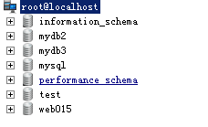
* 创建数据库 ：
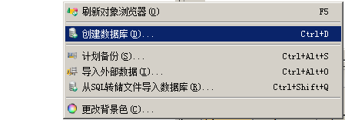
* 创建成功后的界面:
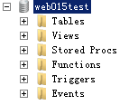
* 创建表:
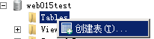
* 输入字段:



